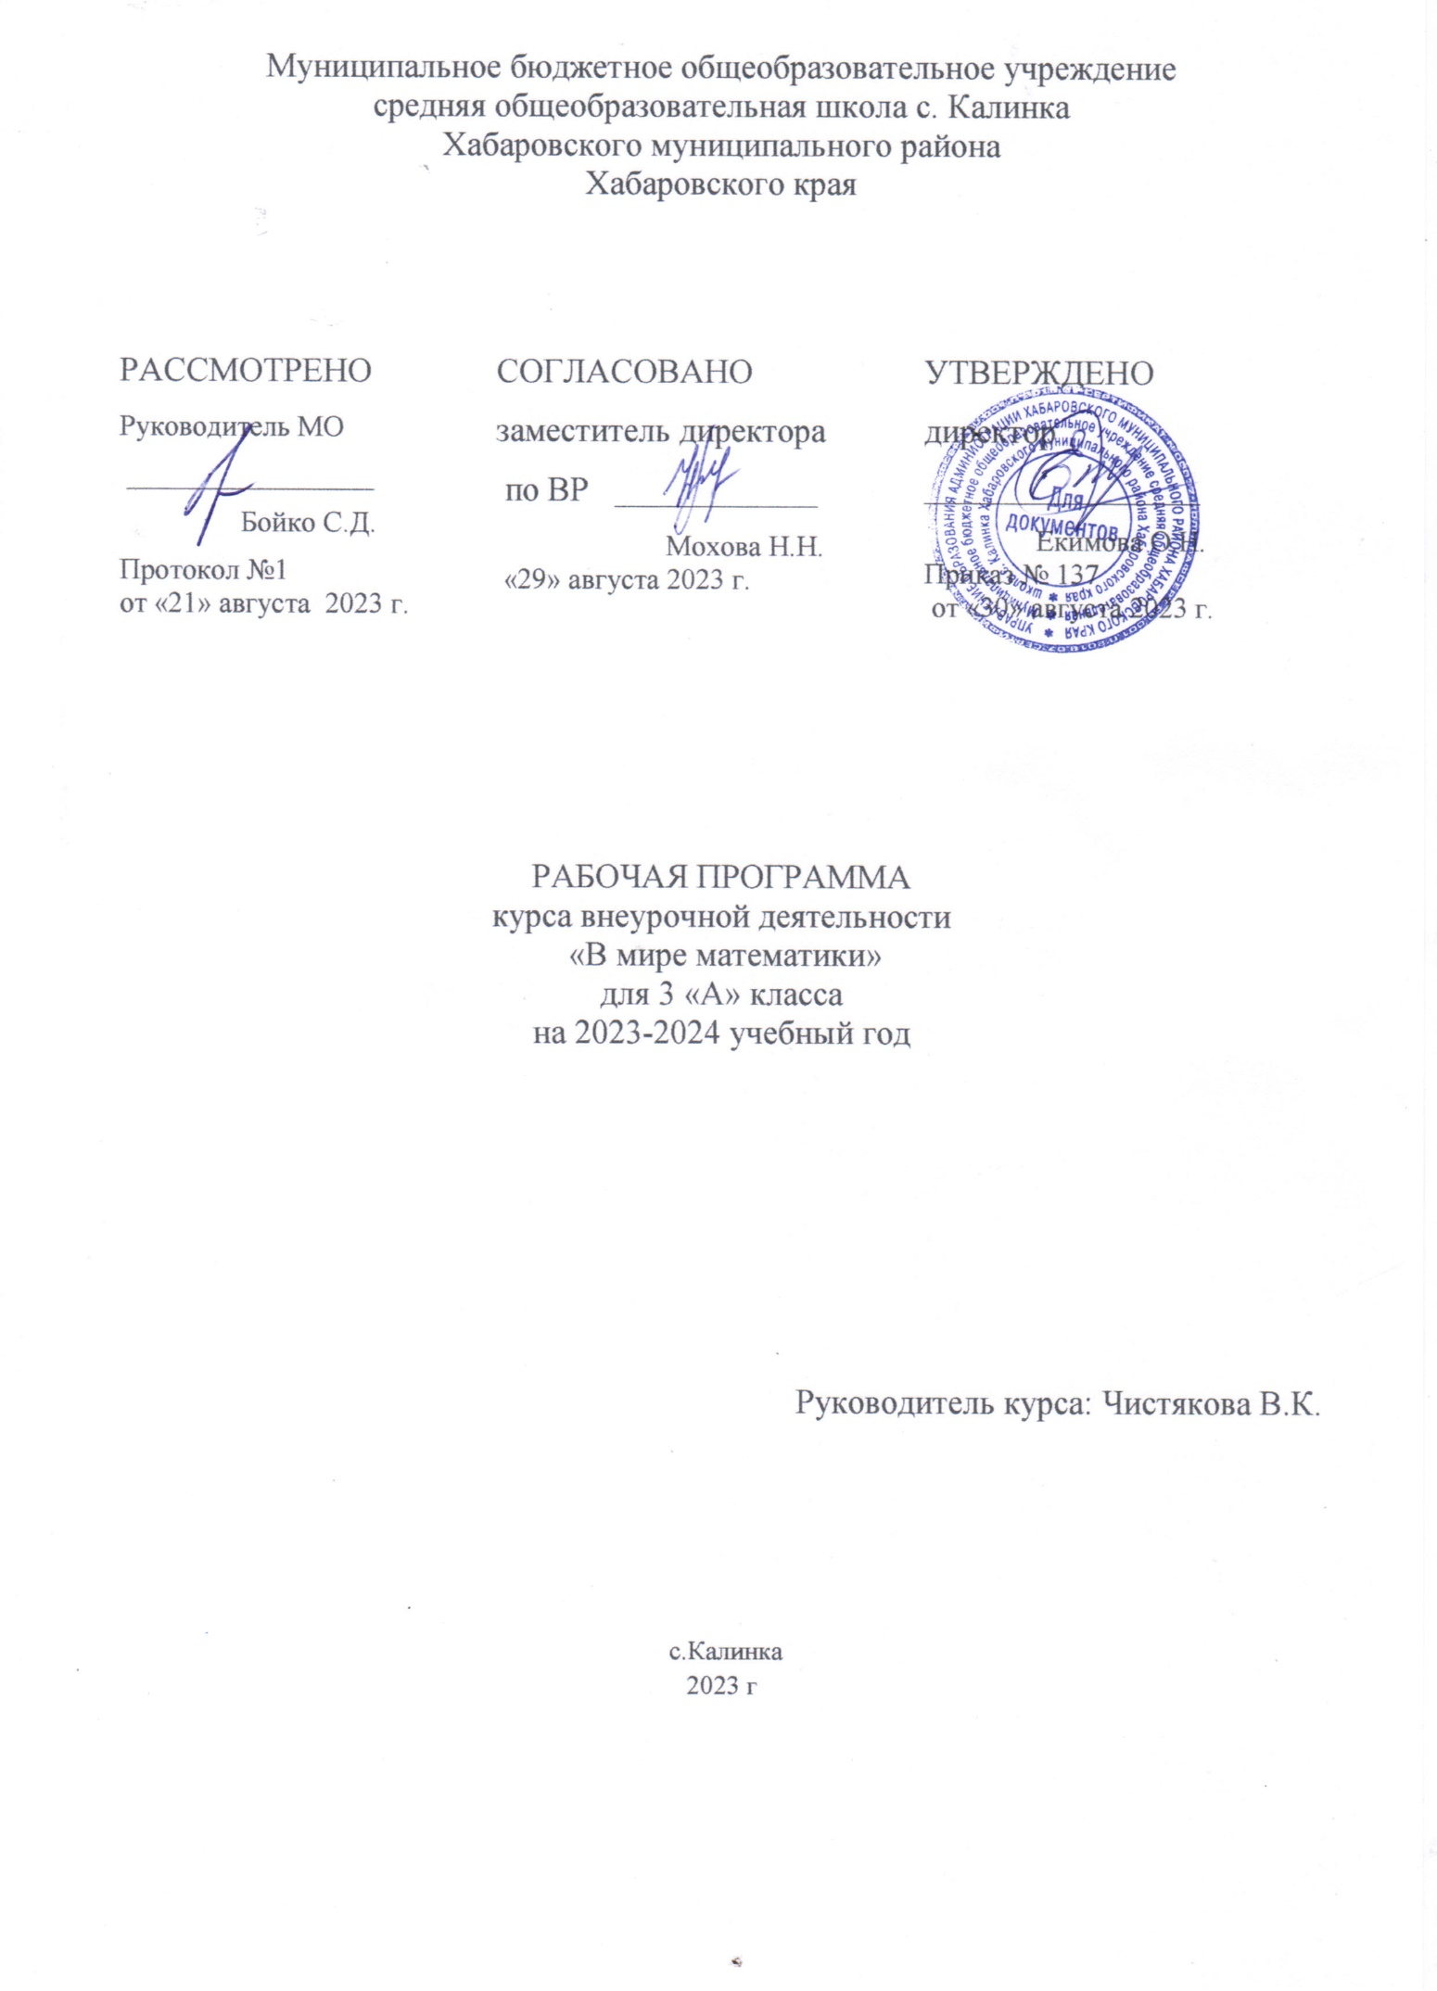

Пояснительная записка
Рабочая программа данного учебного курса внеурочной деятельности разработана в соответствии с требованиями:
- Федерального закона от 29.12.2012 № 273 «Об образовании в Российской Федерации»;
- приказа Минпросвещения от 31.05.2021 № 287 «Об утверждении федерального государственного образовательного стандарта основного общего образования»;
- Методических рекомендаций по использованию и включению в содержание процесса обучения и воспитания государственных символов Российской Федерации, направленных письмом Минпросвещения от 15.04.2022 № СК-295/06;
- Методических рекомендаций по уточнению понятия и содержания внеурочной деятельности в рамках реализации основных общеобразовательных программ, в том числе в части проектной деятельности, направленных письмом Минобрнауки от 18.08.2017 № 09-1672;
- Стратегии развития воспитания в Российской Федерации на период до 2025 года, утвержденной распоряжением Правительства от 29.05.2015 № 996-р;
- СП 2.4.3648-20;
- СанПиН 1.2.3685-21;
- Основной образовательной программы МБОУ СОШ с.Калинка»
Программа курса «Юные инспектора дорожного движения» предназначена для учащихся 3 классов и составлена на основе программы дополнительного образования по профилактике детского дорожно-транспортного травматизма «Правила дорожного движения. Программа составлена в соответствии с требованиями Федерального государственного образовательного стандарта нового поколения и направлена на обучение правилам дорожного движения (ПДД) и основам безопасного поведения на дорогах и разработана в соответствии с требованиями Законов РФ «Об образовании», «О безопасности дорожного движения», с целью организации работы по предупреждению детского дорожно-транспортного травматизма и улучшения качества обучения школьников Правилам дорожного движения.
Основная идея курса — формирование представлений о правилах дорожного движения и навыков безопасного поведения на улицах и дорогах.
Необходимость создания условий для непрерывного обучения участников дорожного движения, начиная с младшего школьного возраста, диктуется условиями бурного роста современного автомобильного транспорта и увеличением интенсивности движения на автодорогах. Среда обитания ребенка перенасыщена риском и опасностями дорожнотранспортных происшествий. Практически с порога дома он становится участником дорожного движения, так как и дворы стали, объектами дорожного движения.
Всем известно, какую опасность для детей представляет сегодня дорога. Только на дорогах России ежегодно попадают в беду более 30 тысяч человек и среди них значительное число составляют дети. Одна из причин такого явления — отсутствие элементарной культуры поведения в условиях дорожного движения, неподготовленность детей к самостоятельному безопасному передвижению по улицам и дорогам. Становится, очевидно, что семья в одиночку не может справиться с решением этих задач воспитания. Все это определяет необходимость введения данного курса в начальной школе.
Целью курса является формирование обязательного минимума знаний и умений, который обеспечит развитие новых социальных ролей школьника как участника дорожного движения, культуры поведения на дорогах и улицах. В дальнейшем дети смогут осознанно вести себя в условиях дорожного движения, что приведет к уменьшению числа дорожно-транспортных происшествий, участниками которых становятся школьники.
Программа направлена на реализацию умения, относящегося к культуре безопасности жизнедеятельности в рамках внеурочной образовательной деятельности.
Программа решает следующие задачи:
• сообщение знаний о правилах движения на проезжей части;
• обучение пониманию сигналов светофора и жестов регулировщика;
• привитие умения пользоваться общественным транспортом;
• ознакомление со значениями важнейших дорожных знаков, указателей, линий разметки проезжей части;
• воспитание осознания опасности неконтролируемого поведения на проезжей части, нарушения правил дорожного движения;
• воспитание бережного отношения к своей жизни и своему здоровью, а также к жизни и здоровью всех участников дорожного движения.
Программа «Юные инспектора дорожного движения» рассчитана на 1 год, из расчета 1 часа в неделю.
Условия реализации программы
Программа предполагает как групповые занятия, так и индивидуальные, а также проведение массовых мероприятий. Так как программа больше всего уделяет внимание пропаганде знаний ПДД и профилактике детского дорожно-транспортного травматизма через реализацию творческих возможностей детей и подростков, то с этой целью рекомендуется использование таких форм проведения занятий:
• тематические занятия
• игровые тренинги
• разбор дорожных ситуаций на настольных играх
• экскурсии
• конкурсы, соревнования, викторины
• изготовление наглядных пособий для занятий по правилам дорожного движения;
• разработка проектов по ПДД
• встреча с работниками ГИБДД
• просмотр видеофильмов
Методы и средства обучения:
Словесные – рассказ, объяснение, беседа.
Наглядные – показ иллюстрационных пособий, плакатов, схем, зарисовок на доске, стендов,
видеофильмов, презентаций.
Практические – выполнение практических заданий в тетрадях, игровые ситуации, с помощью
которых проверяется знание ПДД, решение задач, кроссвордов, тестирование, экскурсии по
городу (поселку) с целью изучения программного материала.
Сроки реализации программы 1 год. Программа рассчитана на 34 часа в год с проведением занятий один раз в неделю продолжительностью 40мин.
Условия реализации программы
1. Место проведения (классные кабинеты, асфальтированная площадка, спортивный зал).
2. Материально-техническое обеспечение ( настольные и напольные игры по ПДД, канцтовары и др.).
3. Методическое обеспечение (Правила дорожного движения, плакаты, видеофильмы по ПДД, и
др.).
Ожидаемые результаты освоения обучающимися программы внеурочной деятельности
Личностными результатами изучения курса является формирование следующих умений:
• оценивать жизненные ситуации (поступки, явления, события) с точки зрения, соблюдения правил дорожного движения;
• объяснять своё отношение к поступкам с позиции общечеловеческих нравственных ценностей;
• в предложенных ситуациях, опираясь на знания правил дорожного движения, делать выбор, как поступить;
• осознавать ответственное отношение к собственному здоровью, к личной безопасности и безопасности окружающих.
Метапредметными результатами изучения курса является формирование следующих универсальных учебных действий:
Регулятивные УУД:
• определять цель деятельности;
• учиться обнаруживать и формулировать проблемы;
• устанавливать причинно-следственные связи;
• вырабатывать навыки контроля и самооценки процесса и результата деятельности;
• навыки осознанного и произвольного построения сообщения в устной форме, в том числе творческого характера;
Познавательные УУД:
• добывать новые знания: находить ответы на вопросы, используя разные источники информации, свой жизненный опыт;
• перерабатывать полученную информацию: делать выводы в результате совместной деятельности;
Коммуникативные УУД:
• оформлять свои мысли в устной и письменной форме с учётом речевой ситуации;
• высказывать и обосновывать свою точку зрения;
• слушать и слышать других, пытаясь принимать иную точку зрения, быть готовым корректировать свою точку зрения;
• договариваться и приходить к общему решению в совместной деятельности;
• задавать вопросы.
Содержание программы
1.Знакомство с историей движения отрядов ЮИДД. Беседа о значении отрядов ЮИДД. Знакомство с задачами отряда.
2. ПДД.
2.1. Знакомство с основными понятиями, терминами ПДД: водитель, пешеходный переход,
проезжая часть, участник дорожного движения.
2.2. Права, обязанности и ответственность участников дорожного движения. Обязанности водителя, пешехода, пассажира.
2. 3. Дорожные знаки и дополнительные средства информации. Группы знаков, их назначение,
установка. Значение и особенности групп знаков: предупреждающие, знаки приоритета,
запрещающие, предписывающие, информационно- указательные, знаки сервиса, знаки
дополнительной информации.
2.4. Правила движения пешехода. Движение пешехода по улице (по тротуарам, пешеходной
дорожке, по обочине), пересечение проезжей части на регулируемом и нерегулируемом
пешеходном переходе и при отсутствии пешеходного перехода.
2.5. Где и как переходить улицу. Переход дороги по сигналам светофора. При отсутствии светофора.
2.6. Элементы улиц и дорог. Понятие улицы. Улицы с односторонним и двусторонним движением;
тротуар, дорожки для пешеходов. Дорога, главная дорога, проезжая часть, обочина, разделительная полоса, кювет.
2.7. Регулируемый перекрёсток. Раскрытие понятия регулируемого перекрёстка. Регулирование светофором и регулировщиком. Основная опасность на регулируемом перекрёстке – ограничение обзора трогающимися с места автомобилями в начале цикла «зелёного» и проезд «с ходу» других автомобилей.
2.8. Нерегулируемый перекрёсток. Понятие нерегулируемого перекрёстка. Правила перехода в зоне нерегулируемого перекрёстка. Дорожные «ловушки», подстерегающие пешехода на перекрёстке. «Подвижный ограниченный обзор»: попутный транспорт, встречный транспорт. Ограничение обзора остановившимися автомобилями.
2.9. Правила движения велосипедиста, мопедиста. Знакомство с устройством велосипеда.
Элементарные правила велосипедистов. Порядок движения на велосипеде по проезжей части.
2.10. Перевозка людей и груза на велосипеде и мототранспорте. Правила перевозки грузов и
маневрирования. Технические требования к велосипеду.
3.ПЕРВАЯ МЕДИЦИНСКАЯ ПОМОЩЬ.
3.1. Ожоги, обморожения. ПМП при ожогах 1,2,3, 4 степеней; при ожогах кислотой, щёлочью.
ПМП при обморожениях. Обезболивающие средства. Обработка поражённых участков тела.
3.2. Виды кровотечений. Ознакомление с видами кровотечений и их характеристика (капиллярное, венозное, артериальное). Признаки внутреннего кровотечения. ПМП при капиллярном, венозном, артериальном, внутреннем кровотечениях. Правила наложения жгута, (закрутки).
3.3. Транспортировка пострадавших. Понятие транспортировки. Особенности транспортировки с
переломом позвоночника, при переломе костей таза. Транспортировка при отсутствии
транспортных средств (носилки, щит, доска).
3.4. Переломы. Понятие перелома. Открытый и закрытый перелом. ПМП при переломе: ключицы,
плечевой кости, костей предплечья, костей кисти и пальцев, бедренной кости, костей голени.
Вывих конечности, бедра, костей верхних конечностей, нижней челюсти.
4. Подготовка агитвыступления. Заучивание стихов, песен. Подготовка атрибутики, плакатов. Участие в районных, областных конкурсах по ПДД.
Календарно – тематический план
№ |  | Теоретическая часть | Общее  кол- во  часов | Теория | Практика
1 |  | Введение | 1 | 1
2 |  | Вводное занятие. Инструктаж по технике безопасности на занятиях кружка | 1 | 1
3 |  | Правила дорожного движения | 1 | 1
4 |  | Разработка и изучение положения об отряде ЮИД. Задачи на новый учебный год. Основные понятия и термины ПДД | 1 | 1
5 |  | Права и обязанности и ответственность участников дорожного движения. | 1 | 0,5 | 0,5
6-8 |  | Дорожные знаки и дополнительные средства информации | 3 | 1 | 2
9 |  | Правила движения пешехода. | 1 | 0,5 | 0,5
10 |  | Где и как переходить улицу?  Элементы улиц и дорог. | 1 |  | 1
11 |  | Регулируемый перекрёсток | 1 |  | 1
12 |  | Нерегулируемый перекрёсток | 1 |  | 1
13 |  | Правила движения велосипедистов,  Перевозка людей и груза на велосипеде. | 1 | 1
14 |  | Движение группы пешеходов и велосипедистов | 1 | 1
15-16 |  | Устройство велосипеда; технические требования к велосипеду и мопеду. | 2 | 1 | 1
17-22 |  | Фигурное вождение велосипеда. | 6 |  | 6
23 |  | Дорожная разметка. | 1 | 0,5 | 0,5
24 |  | Правила пользования транспортом | 1 | 1
25 |  | На железной дороге. | 1 |  | 1
26 |  | Движение по загородной дороге | 1 |  | 1
27 |  | Дорожные ловушки | 1 | 1
20 |  | Первая медицинская помощь
28-29 |  | Ожоги, обморожения | 2 | 1 | 1
30-31 |  | Виды кровотечений. Остановка кровотечений | 2 | 1 | 1
32 |  | Транспортировка пострадавших | 1 |  | 1
33 |  | Переломы | 1 | 0,5 | 0,5
34 |  | Тестирование по правилам дорожного движения.  Вручение сертификата «Юный инспектор дорожного движения». | 1 |  | 1
 | ИТОГО |  | 34 | 14 | 20

